Propuesta de Implementación E-Service Fase 3. Oficina de Arquitectura del FNA

Esta propuesta ([URL](https://hwong23.github.io/e-service/v/25ae3d8704ceb0ac6d26c6eb4f5f849de40f2a07/)) está basada en el resultado de la consultoría de arquitectura E-Service, Fase II, 2023, [hwong23/e-service@25ae3d8](https://github.com/hwong23/e-service/tree/25ae3d8704ceb0ac6d26c6eb4f5f849de40f2a07) del September 15, 2023.

## Autores

* **Harry Wong, ing.** · GitHub icon [e_hwong](https://github.com/e_hwong) Arquitecto SOA, Stefanini

✉ — Enviar mensajes a [GitHub Issues](https://github.com/hwong23/e-service/issues) o correo electrónico Harry Wong, ing. <e_hwong@stefanini.com>.

## Objetivo del Documento

Propuesta de implementación de la oficina de arquitectura del FNA con base en los resultados de la consultoría de arquitectura E-Service, Fase II, del 2023, realizada por Stefanini.

| Tema | Propuesta de Implementación de la Oficina de Arquitectura y Gobierno del FNA |
| --- | --- |
| Palabras clave | SOA, E-Service, FNA, Análisis de brecha, GAP, Comparativa |
| Autor |  |
| Fuente |  |
| Versión | 25ae3d8 del 15 Sep 2023 |
| Vínculos | [N003a Vista Segmento SOA FNA](N03a%a20Vsta%20aSegenta%20SOA%20FNA.md) |

# Propuesta de Implementación de la Oficina de Arquitectura y Gobierno del FNA

## La Oficina de Arquitectura del FNA

Es el equipo de trabajo, conforme tanto al gobierno SOA como al gobierno TIC del FNA a cargo de la creación de los diseños y la dirección de las implementaciones y transiciones que involucren soluciones de sistemas de información y aplicaciones, servicios y componentes de negocio, información negocio, y de tecnologías de infraestructura local y remota (nube). En general, la oficina de arquitectura gestiona el conocimiento de la arquitectura actual del FNA y la continuidad de la arquitectura de referencia.​

La importancia de la oficina de arquitectura está dada en tanto que materializa al gobierno del FNA mediante la ejecución de sus funciones y responsabilidades. Además, realiza la necesaria articulación con otros contextos, áreas y proveedores del FNA.

En la imagen siguiente muestra la colaboración de la Oficina de Arquitectura con el modelo de gobierno del FNA (2023).

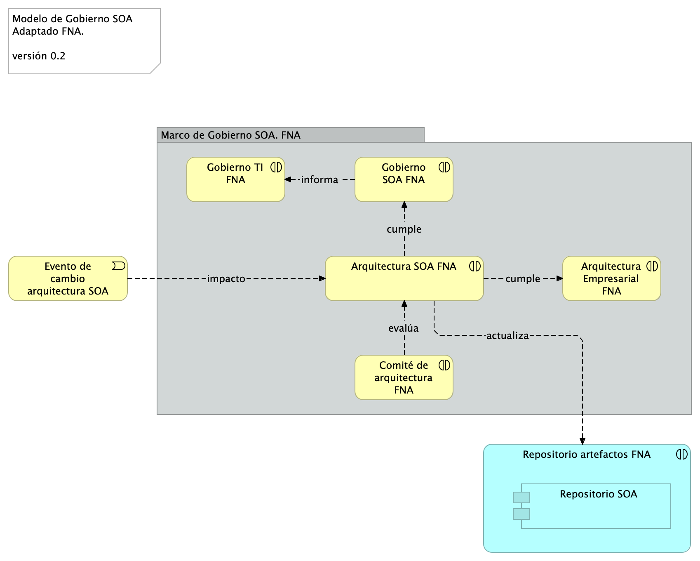

Imagen 1: Oficina de Arquitectura en contexto del Modelo de Gobierno SOA del FNA, emisión inicial. Gestiona la evolución de las arquitecturas del FNA.

*Fuente: Diagnóstico SOA. E-Service (2022).*

## Justificación de la Propuesta

La implementación de la oficina de arquitectura del FNA plantea la sistematización de la evolución de los sistemas y componentes de la empresa en tanto relevantes a la estrategia TI del FNA. En este sentido, la oficina promueve a los sistemas de información del FNA, junto con sus dependencias, hacia diseños y tecnologías determinadas en la arquitectura de referencia (la arquitectura de referencia del FNA fue desarrollada por esta consultoría, E-Service, Fase II, 2023), la cual incluye estilos de arquitectura orientada a eventos y tecnologías afines a esta, como microservicios, API internas y externas, infraestructura Nube, entre otras.​

#### Oportunidades / Retos

* Gestionar la transformación mediada por arquitecturas del FNA
* Activar el repositorio de arquitectura como base de toma de decisiones de cambio
* Ejercitar el diseño como gestor de la calidad y de cambios
* Coordinar el desarrollo de las arquitecturas de solución
* Unificar el modelo de trabajo interno y a proveedores tecnológicos (fábricas de software, entre otros) del FNA
* Acelerar el desarrollo de las arquitecturas de solución​
* Ejercer los lineamientos y políticas de gobierno​ SOA/TI del Fondo

#### Actores

* Áreas de negocio misionales u operativas
* Oficina de arquitectura FNA​
* Comité de arquitectura FNA​
* Consultores del FNA, proveedores tecnológicos y fábricas de software

#### Impacto / Beneficio

* Reducción en tiempos y costos asociados a las soluciones SOA​
* Mejora en la alineación entre negocio y TI​
* Mitigación de rotación del equipo de arquitectura​
* Visión global de soluciones de TI vs requisitos del negocio​

#### Tecnología

* Repositorio de Arquitectura, Mega Hopex
* Herramientas de modelado colaborativo, Archimate
* Herramientas de generación de documentos, jArchi

## Alcance de la Propuesta Propuesta de Implementación de la Oficina de Arquitectura y Gobierno del FNA

La Oficina de arquitectura FNA, una vez puesta en marcha, impactará las capacidades determinadas en los diagnósticos de Fase I y II, E-Service: Gestión de tecnología (CAP1) y Entrega de productos y funcionalidades (CAP2) del FNA (fuente, E-Service Fase I) en sus versiones de origen 1.0, *en el dominio de aplicaciones y servicios* (restricción de alcance). El resultado de este impacto es incrementar estas capacidades hasta llevarlas a la versión 1.3 respectivamente. Este alcance implica, además, la planeación, ejecución y seguimiento de los actividades y objetos siguientes:

* Gestionar la transformación mediada por arquitecturas del FNA
* Activar el repositorio de arquitectura como base de toma de decisiones de cambio
* Ejercitar el diseño como gestor de la calidad y de cambios
* Coordinar el desarrollo de las arquitecturas de solución
* Unificar el modelo de trabajo interno y a proveedores tecnológicos (fábricas de software, entre otros) del FNA
* Acelerar el desarrollo de las arquitecturas de solución​
* Ejercer los lineamientos y políticas de gobierno​ SOA/TI del Fondo

El alcance consignado aquí, Propuesta de Implementación de la Oficina de Arquitectura y Gobierno del FNA, el cual busca impactar a las capacidades hasta llevarlas a la versión 1.3 es el ilustrado a continuación.

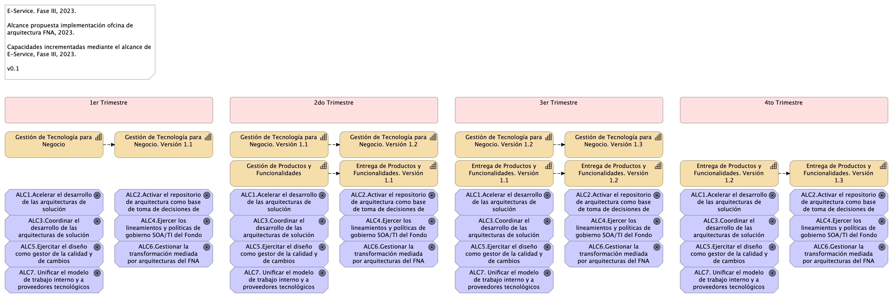

Imagen 2: Vista de evolución de capacidades, versión 1.3, dentro del alcance del proyecto de implementación de la oficina de arquitectura, E-Service, Fase III, 2023.)

## Plan General de la Propuesta

El plan general de referencia plantea la implementación de la actual propuesta, proyecto Implementación de la Oficina de Arquitectura y Gobierno del FNA del 2023, se encuentra resumido en la siguiente imagen. Nota: los plazos en la imagen son referenciales. Sirve únicamente para indicar duración aproximada en cuanto que son elementos para evaluar esta propuesta. Los plazos reales de cada fase del alcance deberán ser determinados previo a su ejecución y presentados a aceptación.

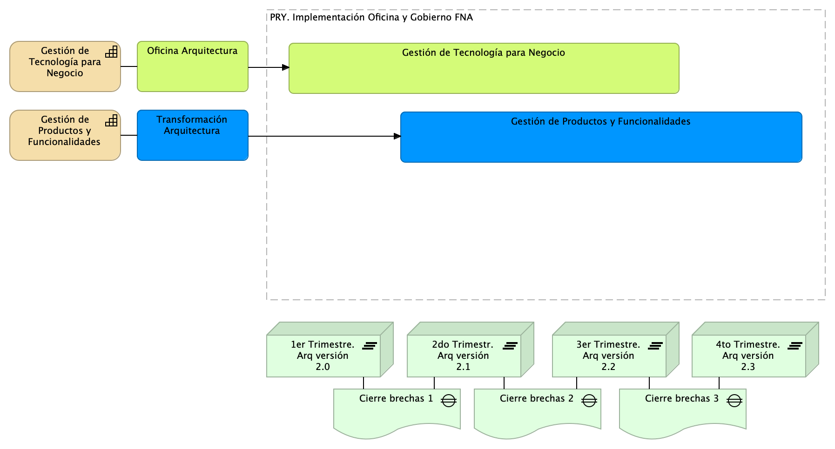

Imagen 3: Vista de tiempo de ejecución del proyecto Implementación de la Oficina de Arquitectura y Gobierno del FNA. E-Service Fase III, objeto de esta propuesta. Septiembre, 2023.

La planeación general presenta la evolución de la arquitectura del FNA a la par del desarrollo de las dos líneas de trabajo que estructuran este plan: Oficina Arquitectura y Transformación Arquitectura, azul y verde en la imagen. Si bien cada una de las dos líneas de trabajo son independientes, contienen fases, fechas, actividades y productos interrelacionados.

### Fases del proyecto / Organización de trabajo

El proyecto propuesto (Implementación de la Oficina de Arquitectura y Gobierno del FNA) está organizado en dos (2) líneas de trabajo (horizontal en el diagrama plan general) y 4 etapas de tiempo (trimestres, en la imagen) distribuidas a lo largo de un (1) año de ejecución (o 12 meses contractuales). Las etapas del plan demarcan la ejecuta de las líneas de trabajo del plan y darán como resultado los incrementos tanto en las capacidades indicadas en el alcance como en la arquitectura del FNA.

### Plazo de Ejecución

El plazo de ejecución, contado desde la firma del contrato y de la autorización de todas las partes, es de 12 meses (o un año contractual), o su equivalente en horas totales.

horas hombre: 180 hrs/mes * 12 meses = 2.160 hrs/hombre  
horas proyecto: 2.160 hrs/hombre * 3 recursos equipo base = 6.840 hrs/proyecto

## Equipo Base del Proyecto

|  | Recurso / ROL | Dedicación |
| --- | --- | --- |
| 1 | Especialista SOA 1 | Jefe Oficina de Arquitectura (FNA). Calidad del proyecto. Referente para montaje de gobierno SOA, modelamiento procesos, software y servicios |
|  | **Nota**: es condición del presente proyecto que este recurso sea interno FNA, por tanto, no entra en la propuesta económica presentada más adelante |  |
| 2 | Especialista Arquitectura Aplicaciones (Stefanini) | Referente para diseño de servicios y software, modelamiento procesos, software y servicios |
| 3 | Especialista Arquitectura de Datos (Stefanini) | Referente para diseño de entidades de datos, intercambio de información, y modelamiento de procesos y flujo de datos |
| 4 | Especialista Arquitectura de TI o Infraestructura (Stefanini) | Referente para diseño de plataformas de cómputo, almacenamiento y redes, y modelamiento de ambientes de ejecución y comunicación |

#### Plan de Trabajo

Organización de trabajo: El proyecto 1 (PRY01) está organizado en 4 fases. La fase de Levantamiento (LVT) presentada abajo en la imagen determina en detalle los elementos de gobierno y de la arquitectura que se evolucionarán en los dos incrementos planteados en los proyectos del alcance consignado arriba, y que se corresponden con las fases 2 y 3 de la plan siguiente.



Imagen. Plan de Implementación del Proyecto Hoja de Ruta E-Service FNA, 2023. Abril 2023 a Dic 2023. Ver 1.0

#### Fases del proyecto

La fase 1, Definición del Gobierno, diseña y determina los procesos de gestión de mejoramiento de la arquitectura SOA y la vigilancia de riesgo técnico que regirán en adelante en el FNA. Estos mismo procesos de gobierno aplican en las fases sucesivas del proyecto.

Las fases 2 y 3, implantan el gobierno anteriormente definido, e impactan directamente a los modelos y las decisiones de la arquitectura SOA del FNA, esto es, sistemas de información, herramientas de software, servicios, o componentes seleccionados en la fase Levantamiento.

Finalmente, la fase 4 se encarga de ejecutar los indicadores de medición de desempeño, tanto del gobierno como de los incrementos de evolución de la arquitectura de referencia 2.0 (ver resultados del diagnóstico E-Service, 2022).

#### Plazo de Ejecución

El plazo de ejecución, contado desde la firma del contrato y de la autorización de todas las partes, es de 5 meses, o su equivalente en horas

180 hrs/mes * 5 meses = 910 hrs / hombre proyecto

## Lista de Fases y Entregables de la Propuesta

|  | PRY01. Gobierno SOA | Documentación |
| --- | --- | --- |
| Fase 0 | PR01. Detalle de los ítems de arquitectura impactados por el proyecto |  |
|  | PR01.1. Aprobación de inicio y personal FNA asignado Gobierno SOA |  |
| Fase 1 | PR02. Detalle de los recursos, herramientas, roles, responsabilidades y participantes |  |
|  | PR03. Diseño de los procesos y responsabilidades del comité de gobierno |  |
| Fase 2 | PR04. Definición de roles y responsabilidades y selección e instalación del comité |  |
|  | PR05. Procesos de mejoramiento de diseño y vigilancia de riesgos técnicos |  |
| Fase 3 | PR06. Modelos actualizados de los ítems de arquitectura impactados por el proyecto |  |
| Fase 4 | PR07. Métricas de efectividad del gobierno |  |
| A | Generar lineamientos y políticas de gobierno SOA |  |
|  | Aplicar y fortalecer gobierno SOA en el FNA |  |
|  | Medir las decisiones de arquitectura y del proceso de desarrollo de las soluciones SOA |  |

|  | PRY02. Arquitectura Referencia 2.0 | Documentación |
| --- | --- | --- |
| Fase 0 | PR10. Detalle de los ítems de arquitectura impactados por el proyecto |  |
|  | PR010.1. Aprobación de inicio y personal FNA asignado Gobierno SOA |  |
| Fase 1 | PR11. Detalle de los recursos, herramientas, roles, responsabilidades y participantes |  |
|  | PR12. Diseño detallado y vistas funcional, despliegue, información, integración y tecnología ​ |  |
| Fase 2 | PR13. Modelado en lenguaje y herramienta de diseño del FNA​ |  |
|  | PR14. Administración de las transiciones hacia la arquitectura versión 2.0 |  |
| Fase 3 | PR15. Inventario de artefactos genéricos y concretos de aceleración de implementación |  |
| Fase 4 | PR16. Análisis de impacto y modelos actualizados de los ítems de arquitectura |  |
|  | PR17. Ítems de arquitectura incrementados en ejecución |  |
| A | Acelerar el desarrollo de las arquitecturas de solución​ |  |
|  | Relacionar las implementaciones con las áreas de negocio y TI​ |  |
|  | Demostrar el cumplimiento de los lineamientos y políticas de gobierno​ SOA/TI del Fondo |  |
|  | Documentación técnica en el depósito de arquitectura institucional​ |  |

|  | PRY03. Estructuración de proyectos posteriores de la hoja de ruta E-Service | Documentación |
| --- | --- | --- |
| Fase 0 | PR20. Documentación de estructuración y gestión de proyectos hoja de ruta E-Service por implementar |  |
|  | PR20.1. Aprobación de inicio de los proyectos de la hoja de ruta E-Service |  |
| Fase 1 | PR22. Plan de trabajo de los proyectos de la hoja de ruta E-Service |  |
|  | PR23. Listados de recursos, roles y personas requeridas por los proyectos de la hoja de ruta E-Service |  |
|  | PR24. Arquitectura de solución de los proyectos de cierre de brecha |  |
| Fase 2 | PR25. Ficha de proyectos hoja de ruta E-Service. Incremento 1 |  |
| Fase 3 | PR26. Ficha de proyectos hoja de ruta E-Service. Incremento 2 |  |
| A | Definición de solución de los proyectos de la hoja de ruta E-Service por implementar |  |
|  | Planificación de las actividades e hitos de los proyectos de la hoja de ruta E-Service |  |
|  | Alistamiento de ejecución de los proyectos de la hoja de ruta por implementar: recursos y equipo de trabajo |  |
|  | Aprobación de inicio de los proyectos de la hoja de ruta |  |

## Propuesta Económica (costo / beneficio) (aproximado)

…

## Consideraciones

1. Las restricciones de tiempo, esfuerzo y productos de los proyectos del alcance de esta propuesta deben ser precisadas y aprobadas en la fases de levantamiento (fase 0) respectivas.
2. Mega es la herramienta de gestión del repositorio continuo de arquitectura del FNA.
3. Los diseños y modelos de arquitectura deben seguir el estándar XMI, por tanto, otras herramientas que se adhieran este podrán complementar el repositorio de arquitectura.

## Referencias